|  |
| --- |
|  |
| 5.  sınıf |
| **1.dönem** |
| **2. sınav** |
|  |
|  |

|  |  |  |  |  |  |  |
| --- | --- | --- | --- | --- | --- | --- |
| **ADI** | **A** | **B** | **C** | **D** | **E** | **F** |
| **UZANTISI** |  |  |  |  |  |  |
| **BOYUTU** | **8,65 MB** | **5 MB** | **3,4 MB** | **900 KB** | **1,2 MB** | **1,4 GB** |

**1. Yukarıdaki tabloda bazı dosyaların adları, uzantıları ve hafızada kapladıkları alan verilmiştir. Buna göre aşağıdaki soruları cevaplandırınız**

**I.** Hafızada en çok yer kaplayan dosya ne türde bir dosyadır?

**II.** Tabloda yer alan sunum dosyası hangisidir?

**III.** Görsel dosyalarının hafızada kapladığı alan toplam ne kadardır?

**IV.** Dosyalar hafızada kapladığı alana göre büyükten küçüğe doğru sıralanırsa en fazla yer kaplayan 4. dosya hangi programda hazırlanmış olabilir?

**V.** Hafızada 3,4 MB yer kaplayan dosyanın türü nedir?

|  |  |
| --- | --- |
| I. |  |
| II. |  |
| III. |  |
| IV. |  |
| V. |  |

**2. İnterneti insanlara zorbalık yapmak için kullanan kişilere siber (sanal) zorba denir. 5 tane siber zorbalık türü yazınız.**

|  |  |
| --- | --- |
| 1. |  |
| 2. |  |
| 3. |  |
| 4. |  |
| 5. |  |

**3. E-devlet, vatandaşların kamu hizmetlerine internet üzerinden güvenli bir şekilde ulaştıkları web sayfasıdır. Bu web sayfası** *www. ___________ .gov.tr* **adresinde yer alır. Boş bırakılan bölümde yer alması gereken kelimeyi yazınız.**

|  |
| --- |
|  |

**4. Eğitim Bilişim Ağı (EBA)’nın internet adresini yazınız.**

|  |
| --- |
|  |

**5. Günümüzde yaygın olarak kullanılan web tarayıcı yazılımlarına 5 örnek veriniz.**

|  |  |
| --- | --- |
| 1. |  |
| 2. |  |
| 3. |  |
| 4. |  |
| 5. |  |

**6. Wi-Fi kavramını kısaca açıklayınız? Wi-Fi üzerinden bilgisayar ağına bağlanabilen 3 farklı cihaz yazınız.**

|  |  |
| --- | --- |
| 1. |  |
| 2. |  |
| 3. |  |

**7.** *Bilişim Teknolojileri ve Yazılım dersinde Cemal öğretmen: “İnternetten indirilen görsellerde çözünürlüğe dikkat edilmelidir!”*

**Bir görselde çözünürlüğü belirleyen kavramın ismini yazınız.**

(İPUCU: Bir görselin çözünürlüğü 1200x800 gibi rakamlardan oluşur.)

|  |
| --- |
|  |

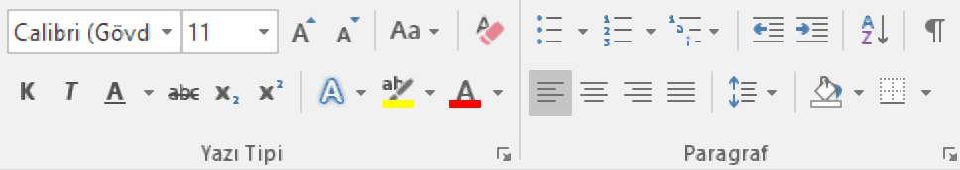

**8. Yukarıda bir kelime işlemci programının arayüzünden belirli bir kesit verilmiştir. Aşağıdaki tabloda verilen metinleri istenilen hale dönüştürmek için yukarıdaki belirli düğmeler kullanılmalıdır. Buna göre kullanılması gereken düğmelerin simgesini CEVAP bölümüne yazınız.**

|  |  |  |  |
| --- | --- | --- | --- |
| **İLK HALİ** | **->** | **İSTENİLEN HALİ** | **CEVAP** |
| Bilişim | -> | **Bilişim** |  |
| Teknolojileri | -> | *Teknolojileri* |  |
| kodlama | -> | KODLAMA |  |
| Yazılım | -> | Yazılım |  |
| Punto | -> | Punto |  |

**9. Sunum hazırlama programlarında hazırlanan sunuların her bir sayfasına ……………. denir. Sunuya bu sayfalardan eklemek için klavyeden ………………………….. kısayolu kullanılabilir.**

|  |
| --- |
|  |
|  |

**10.** *Ayşe hazırladığı 16 sayfadan oluşan metin belgesinin belirli bir bölümünü yazıcıdan çıktı almak istemektedir.*

**Buna göre Ayşe, belgenin ilk 6 sayfasının çıktısını almak için sayfa aralığı bölümüne ne yazmalıdır?**

|  |
| --- |
|  |